МІНІСТЕРСТВО ОСВІТИ І НАУКИ УКРАЇНИ

Міжнародний гуманітарний університет

Алгоритмізація та програмування

**Практична робота № 4**

*Виконав:*

Олар Iлля Iгорович ІКТ-2.1

*Перевірив викладач:*

Клімішина І. В.

Одеса-2022

Варiант 10

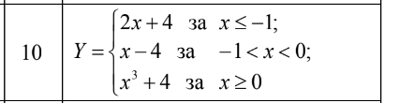

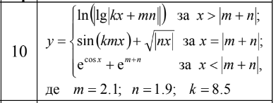

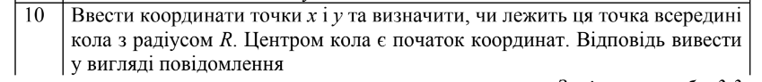

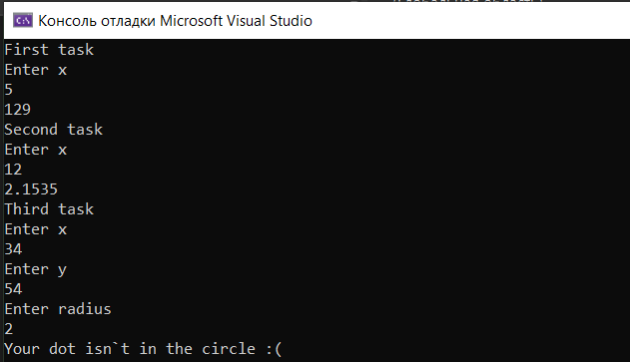

#define _USE_MATH_DEFINES

#include <iostream>

#include <cmath>

using namespace std;

int main()

{

printf("First task\n");

float x, y;

printf("Enter x\n");

cin >> x;

if (x <= -1) {

y = 2 * x + 4;

}

else if (x >= 0) {

y = pow(x, 3) + 4;

}

else {

y = x - 4;

}

cout << y << "\n";

printf("Second task\n");

float m = 2.1, n = 1.9, k = 8.5;

printf("Enter x\n");

cin >> x;

if (x > abs(m + n)) {

y = log(abs(abs(log(k * x)) + m * n));

}

else if (x == abs(m * n)) {

y = sin(k * m * x) + sqrt(abs(n * x));

}

else {

y = pow(M_E, cos(x)) + pow(M_E, m + n);

}

cout << y << "\n";

printf("Third task\n");

int R;

printf("Enter x\n");

cin >> x;

printf("Enter y\n");

cin >> y;

printf("Enter radius\n");

cin >> R;

if (sqrt(x * x + y * y)<R) {

printf("Your dot is in the circle ;)");

}

else {

printf("Your dot isn`t in the circle :(");

}

}